Škoda Auto Slovensko podporí už piaty ročník L’Etape Slovakia by Tour de France. Na štarte budú známe osobnosti aj flotila elektrických a elektrifikovaných modelov

› Piaty ročník L’Etape Slovakia by Tour de France sa uskutoční už tento víkend (23. – 24. augusta)
› Silná účasť značky Škoda na podujatí – flotila elektrických a elektrifikovaných vozidiel bude sprevádzať preteky
› Na štarte sa predstaví viacero športových legiend vrátane hokejistu Zdena Cháru či bratov Velitsovcov
› Počas pretekov nebude chýbať “Škoda zóna” s oddychovou časťou pre cyklistov, ako aj rôznymi aktivitami pre ich rodiny a fanúšikov

Bratislava, 20. augusta 2025 – Škoda Auto Slovensko je už piaty rok hrdým partnerom cyklistického podujatia L’Etape Slovakia by Tour de France. Aktuálny ročník sa uskutoční už tento víkend, a to 23. – 24. augusta 2025 v Bratislave a jej okolí. Fanúšikovia cyklistiky sa môžu tešiť na atraktívny športový víkend s účasťou významných hostí i tradičnou podporou flotily vozidiel Škoda.

Škoda, ktorá má cyklistiku zapísanú vo svojej DNA, poskytne organizátorom šesticu modelov, ktoré sa postarajú o hladký priebeh pretekov. Na trati bude prítomný plne elektrická Škoda Enyaq Coupé, Enyaq, ako aj plug-in hybridný Kodiaq iV, kompaktný Karoq, obľúbená Octavia a flotilu doplní aj model Škoda Elroq, ktorý majú organizátori k dispozícii počas celého roka.

„Škoda je s L’Etape Slovakia spätá od jeho vzniku a teší nás, že aj pri piatom ročníku môžeme podporiť toto výnimočné športové podujatie. Cyklistika je pre nás viac než len šport – je to súčasť našej histórie a hodnoty, ktoré s ňou súvisia, sa zhodujú s filozofiou našej značky,“ uviedol Michal Pres, vedúci oddelenia Marketing a produkt v spoločnosti Škoda Auto Slovensko.

Program pre malých aj veľkých
Podujatie sa začne už v sobotu 23. augusta detskými pretekmi, ktoré prinesú športový zážitok najmladším cyklistom. Hlavný program je pripravený na nedeľu 24. augusta, kedy sa účastníci vydajú na trať spred bratislavskej Eurovey so symbolickým cieľom na Kamzíku. Ani tento rok nebude počas pretekov pre centrom Eurovea chýbať “Škoda zóna” s oddychovou časťou pre cyklistov, ako aj rôznymi aktivitami pre ich rodiny a fanúšikov, vrátane fotokútika či cyklotrenažéru.

Na štarte aj športové legendy
Aj tento rok si podujatie nenechajú ujsť viaceré známe osobnosti zo sveta športu a kultúry. Na štarte bude preto možné okrem flotily vozidiel značky Škoda vidieť olympijského víťaza a šampióna Tour de France Greg Van Avermaeta, cyklistické legendy Petra a Martina Velitsovcov, českého šampióna Jana Svorada, ale aj slovenské hviezdy iných športov, ako napríklad futbalistu Mareka Hamšíka, hokejovú legendu Zdena Cháru, trénera Maroša Molnára či známeho cvičiteľa Janyho Landla.

Účastníci aj fanúšikovia L’Etape Slovakia by Tour de France sa tak môžu tešiť na víkend plný športu, energie a nezabudnuteľnej atmosféry Tour de France priamo v srdci Bratislavy. Škoda týmto partnerstvom opäť potvrdzuje svoju úzku väzbu k cyklistike a podporu aktívneho životného štýlu pre všetky generácie.

Pre ďalšie informácie, prosím, kontaktujte:
Zuzana Kubíková, PR manager Škoda Auto Slovensko s.r.o.
M: +421 904 701 339
zuzana.kubikova2@skoda-auto.sk

 | /SkodaAutoSK |  | /SkodaAutoSK

Fotografie k téme:
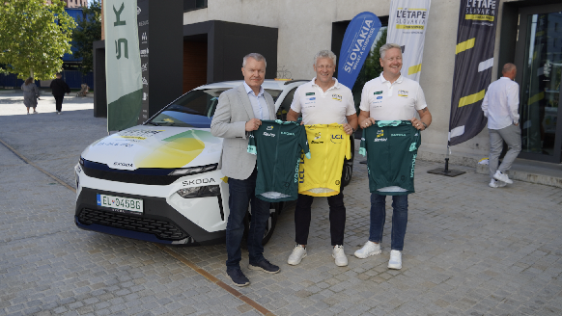 | Škoda Auto Slovensko podporí už piaty ročník L’Etape Slovakia by Tour de France  Škoda Auto Slovensko je už piaty rok hrdým partnerom cyklistického podujatia L’Etape Slovakia by Tour de France. Aktuálny ročník sa uskutoční už tento víkend, a to 23. – 24. augusta 2025 v Bratislave a jej okolí. Fanúšikovia cyklistiky sa môžu tešiť na atraktívny športový víkend s účasťou významných hostí i tradičnou podporou flotily vozidiel Škoda.  Download Zdroj: Škoda Auto

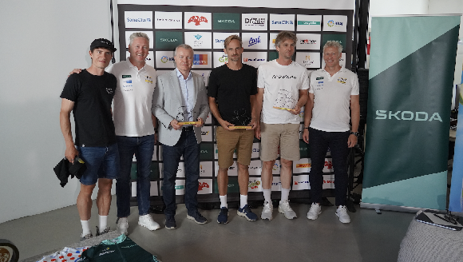
Škoda Auto Slovensko podporí už piaty ročník L’Etape Slovakia by Tour de France
Škoda Auto Slovensko je už piaty rok hrdým partnerom cyklistického podujatia L’Etape Slovakia by Tour de France. Aktuálny ročník sa uskutoční už tento víkend, a to 23. – 24. augusta 2025 v Bratislave a jej okolí. Fanúšikovia cyklistiky sa môžu tešiť na atraktívny športový víkend s účasťou významných hostí i tradičnou podporou flotily vozidiel Škoda.

Download Zdroj: Škoda Auto

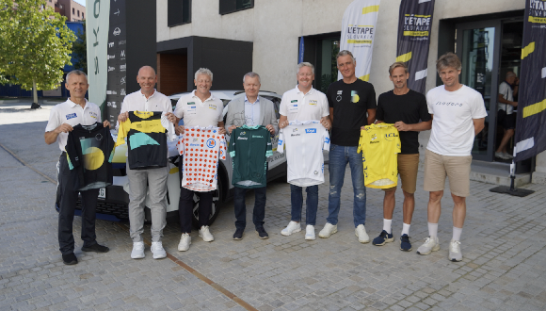 | Škoda Auto Slovensko podporí už piaty ročník L’Etape Slovakia by Tour de France  Škoda Auto Slovensko je už piaty rok hrdým partnerom cyklistického podujatia L’Etape Slovakia by Tour de France. Aktuálny ročník sa uskutoční už tento víkend, a to 23. – 24. augusta 2025 v Bratislave a jej okolí. Fanúšikovia cyklistiky sa môžu tešiť na atraktívny športový víkend s účasťou významných hostí i tradičnou podporou flotily vozidiel Škoda.  Download Zdroj: Škoda Auto
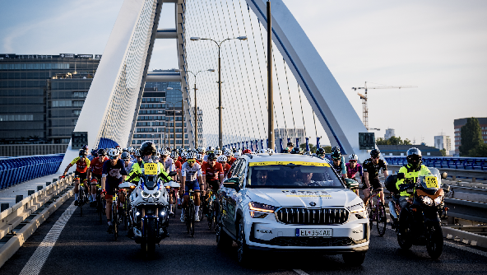 | Škoda Auto Slovensko podporí už piaty ročník L’Etape Slovakia by Tour de France  Škoda Auto Slovensko je už piaty rok hrdým partnerom cyklistického podujatia L’Etape Slovakia by Tour de France. Aktuálny ročník sa uskutoční už tento víkend, a to 23. – 24. augusta 2025 v Bratislave a jej okolí. Fanúšikovia cyklistiky sa môžu tešiť na atraktívny športový víkend s účasťou významných hostí i tradičnou podporou flotily vozidiel Škoda.  Download Zdroj: Škoda Auto
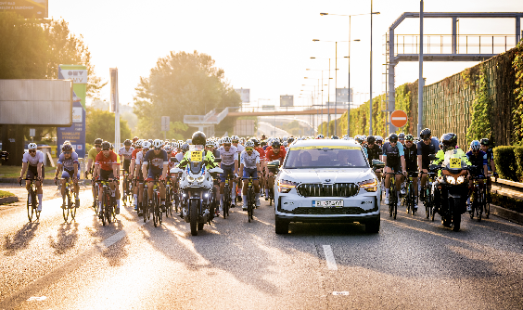 | Škoda Auto Slovensko podporí už piaty ročník L’Etape Slovakia by Tour de France  Škoda Auto Slovensko je už piaty rok hrdým partnerom cyklistického podujatia L’Etape Slovakia by Tour de France. Aktuálny ročník sa uskutoční už tento víkend, a to 23. – 24. augusta 2025 v Bratislave a jej okolí. Fanúšikovia cyklistiky sa môžu tešiť na atraktívny športový víkend s účasťou významných hostí i tradičnou podporou flotily vozidiel Škoda.  Download Zdroj: Škoda Auto

Škoda Auto
› sa v novom desaťročí úspešne riadi stratégiou „Next Level Škoda Strategy“;
› sa usiluje o to, aby sa do konca dekády pomocou atraktívnych ponúk vo vstupných segmentoch a vďaka ďalším modelom s elektrickým pohonom zaradila medzi tri najpredávanejšie značky v Európe;
› efektívne využíva potenciál na dôležitých rastových trhoch ako je India a severná Afrika, Vietnam a región ASEAN;
› v súčasnosti zákazníkom ponúka 12 modelových radov osobných automobilov: Fabia, Scala, Octavia, Superb, Kamiq, Karoq, Kodiaq, Elroq, Enyaq, Slavia, Kylaq a Kushaq;
› v roku 2024 dodala zákazníkom po celom svete viac ako 926 600 vozidiel;
› je už viac ako 30 rokov súčasťou koncernu Volkswagen, jedného z globálne najúspešnejších výrobcov automobilov;
› ako značka koncernu Volkswagen samostatne vyvíja a vyrába pre ďalšie značky koncernu komponenty ako batériové systémy pre platformu MEB, motory a prevodovky;
› prevádzkuje tri výrobné závody v Českej republike, má výrobné kapacity v Číne, na Slovensku a v Indii, väčšinou prostredníctvom koncernových partnerstiev, ďalej taktiež na Ukrajine v spolupráci s lokálnym partnerom.
› celosvetovo zamestnáva viac než 40 000 ľudí a je aktívna na viac ako 100 trhoch.

